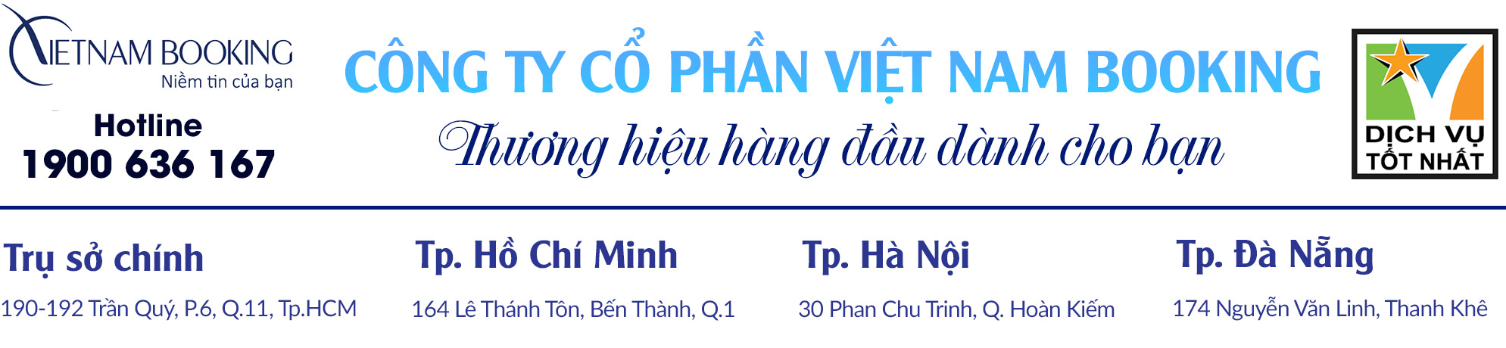

Chương trình THAM QUAN

PHÚ QUỐC - THIÊN ĐƯỜNG NGHỈ DƯỠNG
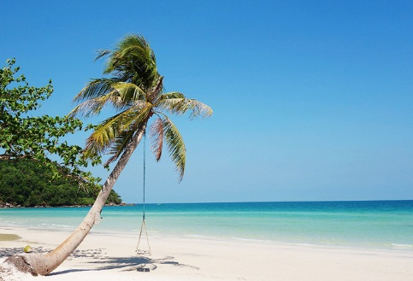
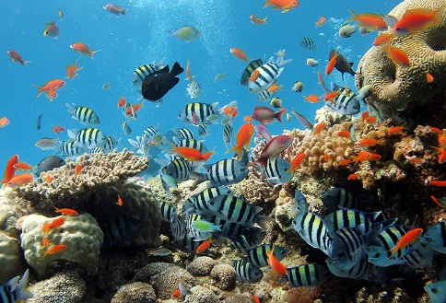
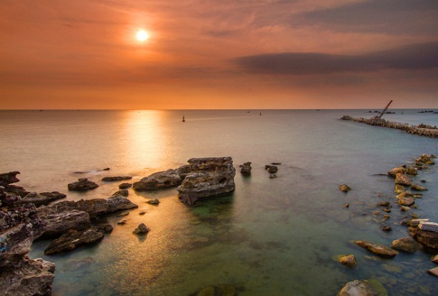
ĐIỂM NỔI BẬT:
- Tour du lịch Phú Quốc 4 ngày 3 đêm khởi hành hàng ngày đưa du khách đến với thiên đường đảo ngọc, hòn đảo lớn nhất và đẹp nhất của Việt Nam
- Du khách được chiêm ngưỡng những bãi biển đẹp nhất thế giới với vẻ đẹp hoang sơ, bình yên, nước xanh cát trắng mang đến cảm giác thoải mái, thư giãn sau những ngày làm việc mệt mỏi
- Du khách được tham gia chương trình lặn biển, khám phá thế giới muôn màu muôn vẻ dưới đáy đại dương
- Được tham quan, khám phá những làng nghề truyền thống của Phú Quốc như: nghề làm nước mắm, nghề trồng tiêu, nghề chài lưới…
- Khám phá cảnh đẹp hoang sơ nổi tiếng ở Phú Quốc như: Suối Tranh, Bãi Sao, Dinh Cậu, Mũi Gành Dầu…
- Du khách sẽ có cơ hội được tìm hiểu về lịch sử đau thương của dân tộc khi ghé thăm nhà tù Phú Quốc
- Đoàn khách di chuyển bằng xe du lịch đời mới, an toàn, chất lượng
- Thưởng thức hải sản, đặc sản nổi tiếng của đảo ngọc.
NGÀY 1: PHÚ QUỐC – ĐÔNG ĐẢO (ĂN TRƯA/TỐI)
Xe du lịch đời mới của Vietnam Booking đón du khách tại sân bay quốc tế Phú Quốc, hướng dẫn viên (HDV) đưa đoàn về khách sạn gửi hành lý, tự do nghỉ ngơi.
11g30: Đoàn tham quan dùng bữa trưa với đặc sản Phú Quốc tại nhà hàng.
Chiều: Du khách bắt đầu hành trình du lịch Phú Quốc 4 ngày 3 đêm, đoàn khởi hành tham quan phía Đông đảo:
- Vườn tiêu với những nọc tiêu thẳng tắp, xanh mơn mỡn, nổi tiếng chắc hạt, thơm ngon
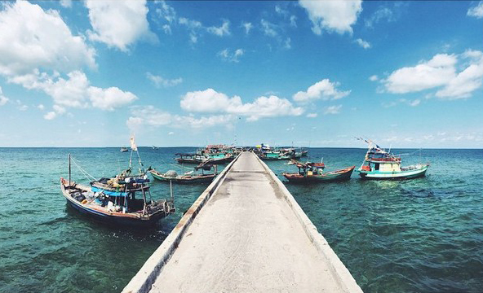
- Cơ sở ủ rượu vang Sim – một loại rượu đặc sản tại địa phương, thưởng thức rượu Sim rừng miễn phí
- Chùa Sư Muôn hay còn gọi là Hùng Long Tự, dâng hương, cầu an cho người thân
- Tham quan trại nuôi ong mật, tìm hiểu cuộc sống cần cù của những chú ong bé nhỏ và học cách lấy mật ong (quay mật) của người dân.
- Làng chài cổ Hàm Ninh nơi đây nổi tiếng với nghề đánh bắt lưới ghẹ, cá ngựa, hải sâm, hái rong biển, Du khách có dịp thưởng thức hải sản tươi vừa đánh bắt với giá gốc
- Suối Tranh – dòng suối đẹp bắt nguồn từ dãy Hàm Ninh
Tối: Du khách dùng bữa tối tại nhà hàng địa phương. Sau đó về khách sạn để nghỉ ngơi, hoặc tự do dạo biển, hay có thể đăng kí tham gia chương trình câu mực đêm (Chi phí tự túc: 300.000Đ/khách)
NGÀY 2: BÃI SAO – CHÙA HỘ QUỐC - CÂU CÁ NGẮM SAN HÔ (ĂN 3 BỮA)
Sáng: Đoàn tham quan dùng bữa sáng tại khách sạn, sau đó tiếp tục hành trình du lịch Phú Quốc.
08g00: Xe đưa du khách tham quan:
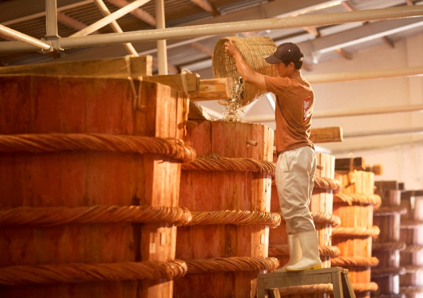
- Tham quan cơ sở nuôi cấy ngọc trai, du khách có thể tìm hiểu về quy trình nuôi trai lấy ngọc và tự tay mổ ốc trai
- Đến Bãi Sao, lên tàu du lịch đến Mũi Ông Đội…neo tàu, câu cá theo cách truyền thống của ngư dân Phú Quốc. Tàu được trang bị đầy đủ áo phao, kính lặn, ống thở, chân vịt…để du khách có thể chiêm ngưỡng hệ động vật phong phú, rực rỡ sắc màu dưới đáy biển.
Trưa: Đoàn dùng bữa trưa trên tàu. Tàu cập bến, xe đưa du khách tiếp tục tham quan Nam đảo:
- Di tích lịch sử nhà tù Phú Quốc – xem film tư liệu, cảm nhận nỗi đau của các chiến sĩ yêu nước và sống với niềm tự hào dân tộc
- Cơ sở nước mắm Phú Quốc với cách ủ truyền thống có lịch sử hơn 200 năm phát triển tại Phú Quốc
- Đến Bãi Sao - bãi biển cát trắng đẹp nhất Phú Quốc từ tháng 2 đến tháng 10, trầm mình trong làn nước trong vắt, mát rượi.
18g30: Du khách dùng bữa tối tại nhà hàng. Sau đó, xe đưa du khách về khách sạn, trên đường về sẽ ghé chợ đêm Dinh Cậu, Quý khách tự do dạo chợ, mua đặc sản và khám phá văn hóa ẩm thực địa phương, sau đó bách bộ về khách sạn.
NGÀY 3: CITY TOUR - KHÁM PHÁ BẮC ĐẢO (ĂN 3 BỮA)
08g00: Xe đón đoàn tại khách sạn để tiếp tục chương trình du lịch Phú Quốc 4 ngày 3 đêm, đoàn tham quan:
- Tham quan thắng cảnh Dinh Cậu và Dinh Bà Thủy Long Thánh Mẫu nét văn hóa tín ngưỡng, chỗ dựa tinh thần của ngư dân trên trên đảo trước khi ra khơi
- Đền Anh Hùng Nguyễn Trung Trực vị anh hùng áo vải nổi tiếng với chiến công đốt tàu Esperance trên sông Nhật Tảo và với câu nói “Bao giờ người Tây nhổ hết cỏ nước Nam mới hết người Nam đánh Tây”
- Đến bãi biển Gành Dầu – ngắm hải giới Việt Nam – Campuchia
Trưa: Du khách dùng bữa trưa tại nhà hàng địa phương, sau đó về khách sạn nghỉ nơi, tự do tắm biển và khám phá biển Phú Quốc.
OPTION THÊM: Tham quan khu vui chơi giải trí Vinpearl Land (chi phí tự túc) (nếu du khách vào Vinpearl Land thì sẽ tự túc về bằng xe trung chuyển của VinPearl, có mặt tại khách sạn trước 18g30 để xe đón khách đi ăn tối, nếu khách về sau 18g30 tự bỏ ăn tối, không bù bữa ăn).
18g30: Du khách dùng bữa tối, nghỉ ngơi tại khách sạn hoặc tự do khám phá Phú Quốc về đêm.
NGÀY 4: TẠM BIỆT PHÚ QUỐC (ĂN SÁNG)
Sáng: Du khách dùng điểm tâm sáng, tự do tắm biển sau đó làm thủ tục trả phòng khách sạn. Xe đưa du khách đến sân bay Phú Quốc, làm thủ tục lên máy bay, kết thúc chương trình du lịch Phú Quốc 4 ngày 3 đêm. HDV chia tay và hẹn gặp lại du khách trong các tour du lịch hấp dẫn, thú vị khác.
Chương trình trên có thể thay đổi nhưng vẫn đảm bảo đủ điểm tham quan!
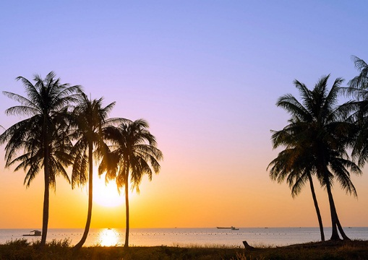
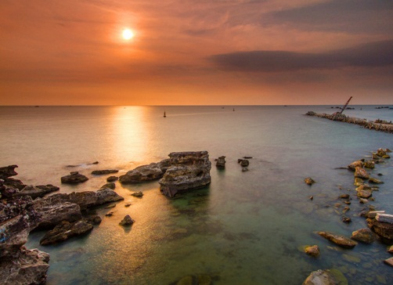
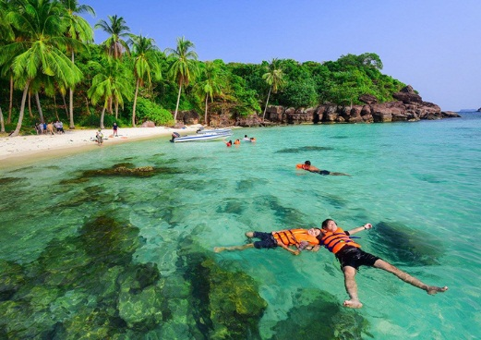

GIÁ TOUR: 3.420.000Đ – 4.120.000Đ
GIÁ TOUR BAO GỒM:
- Đón tiễn: sân bay tại Phú Quốc (xe và HDV đón khách hoặc chỉ có xe đón tùy theo giờ bay)
- Khách sạn: 3 đêm ở khách sạn 2 sao hoặc 3 sao (2 khách/phòng, lẻ khách ở phòng 3)
- Ăn uống: 3 bữa sáng bao gồm trong giá phòng, 06 bữa chính (140.000Đ - 150.000Đ/suất), ăn chung đoàn.
- Khách đáp chuyến bay đến Phú Quốc từ 11h30 về sau trừ lại 120.000Đ/suất hoặc ăn trưa 1 dĩa +1 ly thay cho set menu
- Vận chuyển: xe đời mới, chất lượng tốt đưa khách tham quan theo chương trình.
- Tàu câu cá lớn, hiện đại, trang bị đầy đủ thiết bị an toàn, ống câu, kính lặn, ống thở, chân vịt cho khách lặn ngắm san hô
- HDV chuyên nghiệp và chu đáo chăm sóc đoàn suốt tuyến
- Chi phí khác: vé vào cổng (trừ Vin Pearl Land), phí bến bãi, nước suối + khăn lạnh 1 suất/buổi tour, Bảo hiểm du lịch nội địa (mức bồi thường tối đa 30.000.000Đ/vụ)
GIÁ TOUR KHÔNG BAO GỒM:
- Giá tour không bao gồm vé máy bay hoặc vé tàu khứ hồi đi Phú Quốc (Vietnam Booking sẽ hỗ trợ du khách đặt vé máy bay)
- VAT, bữa ăn trưa ngày về nếu khách bay về sau 13h.
- Chi phí đi Vinpearl Land, chi phí tắm nước ngọt và ghế nằm/võng ở bãi biển bãi Sao, ăn uống ngoài chương trình, chi phí cá nhân và chi phí phát sinh do hàng không hủy/hoãn chuyến. Trường hợp giờ bay thay đổi, vui lòng thông báo trước để tránh bị phụ thu xe đón tiễn sân bay .
GIÁ TOUR TRẺ EM
- Dưới 5 tuổi: miễn phí (bố mẹ tự lo vé tham quan, chi phí ăn nghỉ nếu có phát sinh, không được mua bảo hiểm)
- Từ 5 đến dưới 10 tuổi = ½ giá tour (1 chỗ ngồi xe, 1 suất ăn, ngủ ghép chung bố mẹ)
- Từ 10 tuổi trở lên tính bằng giá người lớn (1 chỗ ngồi xe, 1 suất ăn, 1 suất ngủ)
- 2 người lớn được kèm 1 trẻ em dưới 10 tuổi; trẻ em thứ 2 dưới 5 tuổi mua ½ vé, trẻ thứ 2 từ 5 - dưới 10 tuổi mua 1 vé.
QUY ĐỊNH KHÁC:
Giờ nhận phòng từ 12h – 14h, giờ trả phòng trước 12h, tuy nhiên Quý khách có thể được ưu tiên nhận phòng sớm nếu khách sạn có phòng trống.
QUY ĐỊNH THANH TOÁN:
- Đặt cọc 50% chi phí tour vào ngày đăng kí tour
- Phần còn lại 50% chi phí tour thanh toán trước ngày khởi hành 7 ngày (không tính Thứ 7, Chủ Nhật, Ngày Lễ).

Chúc du khách có một chuyến đi thú vị, ý nghĩa!
Hotline: 1900 636 167
Email: lienhe@vietnambooking.com

